|  |  |
| --- | --- |
| UBND HUYỆN TÂN HỒNG | **CỘNG HÒA XÃ HỘI CHỦ NGHĨA VIỆT NAM** |
| **TRƯỜNG THCS TÂN HỘ CƠ** | **Độc lập – Tự do – Hạnh phúc** |

*Tân Hộ Cơ, ngày 6 tháng 4 năm 2025*

**ĐỀ CƯƠNG ÔN TẬP TUYỂN SINH 10 NĂM HỌC 2025 – 2026**

**MÔN TOÁN**

**I - TRỌNG TÂM ÔN TẬP**

**Chủ đề 1:** **Căn thức**

1. Tìm căn bậc hai của số thực không âm, căn bậc ba của một số thực.

2. Tính toán, tính giá trị biểu thức số chứa căn bậc hai, căn bậc ba.

3. Tính giá trị của căn thức bậc hai khi biết giá trị của biến.

4. Tìm điều kiện của biến để căn thức có nghĩa.

5. Rút gọn biểu thức hoặc chứng minh đẳng thức chứa căn thức bậc hai.

**Chủ đề 2:** **Phương trình, Bất phương trình, Hệ phương trình**

1. Giải hệ phương trình bậc nhất hai ẩn (hệ số nguyên).

2. Giải phương trình bậc hai một ẩn.

3. Phương trình vô tỉ.

4. Hệ thức Vi-et và ứng dụng:

- Không giải phương trình tính giá trị của biểu thức bằng cách áp dụng hệ thức vi-et.

- Tìm hai số biết tổng và tích của chúng.

- Tính nhẩm nghiệm của phương trình bậc hai.

5. Giải bất phương trình bậc nhất một ẩn.

6. Giải bài toán có lời văn (vận dụng kiến thức bộ môn để giải quyết vấn đề có liên quan thực tế).

**Chủ đề 3: Hàm số** **và đồ thị hàm số** 

1. Đồ thị của hàm số *y* = *ax*2 (*a* ≠ 0).

2. Các bài toán thực tiễn gắn với hàm số *y* = *ax*2 (*a* ≠ 0) và đồ thị

**Chủ đề 4: Một số yếu tố thống kê và Xác suất**

1. Thống kê:

* Tần số và bảng tần số, biểu đồ tần số.
* Tần số tương đối và biểu đồ tần số tương đối.
* Bảng tần số ghép nhóm và Bảng tần số tương đố ghép nhóm.

1. Xác suất.

* Phép thử ngẫu nhiên. Không gian mẫu.
* Tính xác suất của biến cố bằng cách kiểm đếm số trường hợp có thể và số trường hợp thuận lợi trong một số mô hình xác suất đơn giản.

**Chủ đề 5:** **Hình học trực quan**

Các hình khối trong thực tiễn: hình trụ, hình nón, hình cầu (dạng toán áp dụng công thức).

**Chủ đề 6: Hệ thức lượng trong tam giác vuông**

Tỉ số lượng giác của góc nhọn. Một số hệ thức về cạnh và góc trong tam giác vuông. Ứng dụng toán học vào thực tiễn.

**Chủ đề 7: Đường tròn**

1. Đường tròn. Vị trí tương đối của hai đường tròn .
2. Vị trí tương đối của đường thẳng và đường tròn. Tiếp tuyến của đường tròn.
3. Góc ở tâm, góc nội tiếp.
4. Đường tròn ngoại tiếp tam giác. Đường tròn nội tiếp tam giác
5. Tứ giác nội tiếp.

Các câu liên quan đến chứng minh: tiếp tuyến của đường tròn, đẳng thức hình học, tứ giác đặc biệt, tam giác đồng dạng, tam giác bằng nhau, vuông góc, song song, thẳng hàng, đồng qui.

**II – NỘI DUNG CỤ THỂ**

**1. CHỦ ĐỀ 1. CĂN THỨC**

**1.1. Lí thuyết**

**1.1.1. Định nghĩa căn bậc hai, bậc ba**

Căn bậc hai của một số a là một số x sao cho: 

Ký hiệu: 

Mỗi số dương a có đúng hai căn bậc hai đối nhau là: và 

Nếu a = 0, thì 

Số âm không có căn bậc hai

Căn bậc ba của một số a là một số x sao cho: 

Ký hiệu: 

Mỗi số thực có đúng một căn bậc ba.

**1.1.2. Căn thức bậc hai**

xác định (hay có nghĩa) khi 

**1.1.3. Tính chất của căn thức bậc hai**

1. 
2. 
3.  với 
4.  với 
5.  với 
6. Trục căn thức ở mẫu

 với 

 với 

 với  với 

**1.2. Bài tập**

**Bài 1.** Tính

a) ; b) ; c) ; d) .

ĐA: a)10 b) 15 c) 1,5 d) 

**Bài 2.** Tính giá trị của các biểu thức

a)  b) 

ĐA: a) 7 b) 4

**Bài 3.** Tìm x, biết:

a) x2 = 121 ; b) 4x2 = 9 ; c) x2 = 10.

ĐA: a) 11, −11 b)  c) 

**Bài 4.** Tính giá trị của các biểu thức sau khi x = 16, y = 9

a) ; b) ; c) ; d) 

ĐA: a) 7 b) 5 c) 6 d) 8

**Bài 5.** Cho biểu thức .

a) Với giá trị nào của x thì biểu thức A xác định ?

b) Tính giá trị của biểu thức A khi  và x = 3.

ĐA: a) x ≤ 2,5 b) A = 3; A: không xác định

**Bài 6.** Tìm căn bậc ba của mỗi số sau

a)  ; b)  ; c)  ; d) 

ĐA: a) −4 b) 30 c) −0,5 d) 

**Bài 7.** Tính

a)  ; b) ; c) ; d) .

ĐA: a) 0,1 b)  c) −11 d) −216

**Bài 8.** Tính giá trị của các biểu thức

a) ; b) .

ĐA: a) 1 b) 99,7

**Bài 9.** Tìm x, biết

 ; b) ; c)  d) .

ĐA: a) −3 b)  c) 512 d) −0,729

**Bài 10.** Tính giá trị của biểu thức  khi 

ĐA: P = 4, P = −4, P = 

**Bài 11.** Rút gọn các biểu thức sau:

a)  b)  c) 

d)  với x > 0 e)  với 

ĐA: a) − b)  c) 4+ 3 d) 3x e) 7

**Bài 12.** Cho biểu thức  với a > 0 và 

a) Rút gọn biểu thức P.

b) Tính giá trị của P khi a = 0,25.

ĐA: , P = −6

**2. CHỦ ĐỀ 2. PHƯƠNG TRÌNH. BẤT PHƯƠNG TRÌNH. HỆ PHƯƠNG TRÌNH**

**Bài 1.** Giải hệ phương trình

a)  b)  c)  d) 

ĐA: a) (2; 1) b) (2; 1) c) (4; 1) d) (2; −1)

**Bài 2.** Giải các phương trình

a)  b) 

c)  d) 

ĐA: a) 1; −3 b) 4; 3 c) −1; −2 d) 2; −6

**Bài 3.** Giải các phương trình

a)  b)  c) 

d)  e) f)

ĐA: a) 1 b)7 c) 8 d) 8 e)  f)

**Bài 4.** Cho phương trình 

a) Tính biệt thức Δ (đenta) và cho biết số nghiệm của phương trình (1)

b) Với x1, x2 là hai nghiệm của phương trình (1). Dùng hệ thức Viète để tính

và 

ĐA: a) 13 b) −5; 3

**Bài 5.** Cho phương trình . Gọi là hai nghiệm của phương trình. Không giải phương trình, hãy tính giá trị biểu thức

a)  b) 

c)  d) 

e)  f) 

ĐA: a) −14 b) 14 c) 0 d) −1 e) 6 f) 10

**Bài 6.** Tìm hai số (nếu có) trong mỗi trường hợp sau:

a) Tìm hai số có tổng bằng 20 và tích bằng 96.

b) Tìm hai số có tổng bằng 30 và tích bằng 221.

ĐA: a) 12;8 b) 17; 13

**Bài 7.** Tìm hai số u và v (nếu có) trong mỗi trường hợp sau:

a) u + v = 35, uv = 300 b) u + v = –10, uv = –24

ĐA: a) 20;15 b) 2; −12

**Bài 8.** Giải các bất phương trình sau

a)  b) 2x – 5 > 7 c) 4x + 7 ≤ 2x + 15

d) 5(x – 2) > 3(2x + 1) e) 7 − 2(3x − 1) > 5x + 4 f) 

ĐA: a) x ≥ −1,5 b) x > 6 c) x < 4 d) x < −13

e) x <  f) x ≥ 4

**Bài 9.** Hai ô tô khởi hành cùng một lúc đi từ A đến B dài 100 km. Mỗi giờ ô tô thứ nhất chạy nhanh hơn ô tô thứ hai là 10km, nên đến B sớm hơn 30 phút. Tính vận tốc của mỗi ô tô.

ĐA: 40km/h; 50km/h

**Bài 10.** Một chiếc thuyền đi xuôi dòng từ TP. Cao Lãnh đến TP. Sa Đéc hết 1 giờ 20 phút và ngược dòng từ TP. Sa Đéc về TP. Cao Lãnh với quãng đường không đổi so với lúc xuôi dòng hết 2 giờ. Biết rằng vận tốc dòng nước là 3 km/h. Hãy tính vận tốc riêng của thuyền.

ĐA: 15km/h

**Bài 11.** Chu vi của một hình chữ nhật là 60 m. Nếu tăng chiều dài thêm 5 m và giảm chiều rộng đi 2 m thì diện tích của hình chữ nhật không đổi. Hỏi chiều dài và chiều rộng ban đầu là bao nhiêu?

ĐA: 20m, 10m

**Bài 12.** Một hình chữ nhật có chu vi 80 m. Biết rằng chiều dài hơn chiều rộng 10 m. Tính chiều dài và chiều rộng của hình chữ nhật.

ĐA: 25m, 15m

**Bài 13.** Hai đội công nhân cùng làm xong một công việc trong 12 ngày. Nhưng họ chỉ làm cùng nhau được 6 ngày thì đội II phải đi làm việc khác, còn đội I tiếp tục làm một mình với năng suất tăng gấp đôi so với lúc đầu nên đã hoàn thành nốt phần việc còn lại sau đó 7 ngày. Hỏi nếu làm riêng thì mỗi đội làm xong công việc đó trong mấy ngày ?

ĐA: I: 28 ngày; II: 21 ngày

**Bài 14.** Trong dịp hè, Dũng được ba mẹ cho về quê thăm ông bà ngoại bằng xe đạp. Dũng đi xe đạp từ nhà đến nhà ông bà ngoại trong một thời gian quy định. Tuy nhiên khi còn cách nhà ông bà ngoại 10 km, Dũng nhận thấy nếu không tăng vận tốc thì sẽ đến nhà ông bà ngoại chậm mất 5 phút, do đó Dũng đã tăng vận tốc thêm 5 km/h thì tới nhà ông bà ngoại sớm hơn dự định 5 phút. Tính vận tốc Dũng đi xe đạp lúc chưa tăng tốc.

ĐA: I: 15km/h

**Bài 15.** Nhà bạn Lan cách trường học 5 km, nhà bạn Mai cách trường học 4 km. Mai bắt đầu đi học sớm hơn Lan 5 phút và hai bạn gặp nhau tại cổng trường lúc 6 giờ 50 phút sáng. Biết vận tốc xe của bạn Lan lớn hơn vận tốc xe của bạn Mai 8 km/h. Hỏi Mai bắt đầu đi học lúc mấy giờ ?

ĐA: 6h30’

**Bài 16.** Một trường chuẩn bị tổ chức cho học sinh tham quan trải nghiệm tại Vườn quốc gia Tràm Chim bằng ô tô. Để sắp xếp số học sinh trên mỗi xe và số lượng xe, trường đã tính toán như sau: nếu trường xếp mỗi xe 40 học sinh thì thừa 5 học sinh, nếu trường xếp mỗi xe 41 học sinh thì xe cuối thiếu 3 học sinh. Hỏi trường có bao nhiêu học sinh đi tham quan và cần có bao nhiêu xe theo cách sắp xếp trên?

ĐA: 325 HS, 8 xe

**Bài 17.** Trên quãng đường từ A đến B dài 50 km. Bạn Bình dự định đi xe đạp từ A đến B với vận tốc không đổi. Khi đi được 2 giờ, Bình dừng lại 30 phút để nghỉ. Để đến B đúng thời gian dự định, Bình phải tăng vận tốc thêm 2 km/h trên quãng đường còn lại. Tính vận tốc dự định lúc đầu của Bình ?

ĐA: 20km/h

**Bài 18.** Một mảnh vườn hình chữ nhật có chu vi 116 m, diện tích 805 m2. Tính chiều dài và chiều rộng của mảnh vườn đó.

ĐA: 35m, 23m

**Bài 19.** Một người đi xe đạp từ A đến B cách nhau 24 km. Khi đi từ B trở về A, nhờ xuôi gió nên tốc độ lúc về nhanh hơn tốc độ lúc đi là 4 km/h, vì thế thời gian về ít hơn thời gian đi 30 phút. Tính tốc độ của xe đạp khi đi từ A đến B.

ĐA: 12km/h

**Bài 20.** Một đội thợ mỏ phải khai thác 216 tấn than trong một thời gian nhất định. Ba ngày đầu, mỗi ngày khai thác theo đúng định mức. Sau đó, mỗi ngày họ đều khai thác vượt mức 8 tấn. Do đó họ đã khai thác được 232 tấn và xong trước thời hạn 1 ngày. Hỏi theo kế hoạch, mỗi ngày đội thợ phải khai thác bao nhiêu tấn than?

ĐA: 24 tấn

**3. CHỦ ĐỀ 3. HÀM SỐ VÀ ĐỒ THỊ HÀM SỐ **

**3.1. Lí thuyết**

Đồ thị của hàm số số y = ax2 (a ≠ 0) là một đường cong đi qua gốc toạ độ, nhận trục tung làm trục đối xứng. Đường cong đó được gọi là một parabol đỉnh O.

• Nếu a > 0 thì đồ thị nằm phía trên trục hoành, O là điểm thấp nhất của đồ thị.

• Nếu a < 0 thì đồ thị nằm phía dưới trục hoành, O là điểm cao nhất của đồ thị.

Để vẽ đồ thị hàm số y = ax2 (a ≠ 0) ta cần lập bảng giá trị theo mẫu sau:

|  |  |  |  |  |  |
| --- | --- | --- | --- | --- | --- |
| x |  |  | 0 |  |  |
| y = ax2 |  |  | 0 |  |  |

Biểu diễn các điểm lên hệ trục tọa độ Oxy rồi vẽ đồ thị hàm số.

**3.2. Bài tập**

**Bài 1.** Cho hàm số ****.

a) Tìm hệ số a của hàm số, biết khi x = −1 thì y = 1

b) Với a vừa tìm được, hãy vẽ đồ thị hàm số trên mặt phẳng tọa độ.

c) Tìm các điểm thuộc đồ thị hàm số có tung độ bằng 9.

ĐA: a) 1 c) M(3;9), N(−3;9)

**Bài 2.** Cho hàm số ****.

a) Tìm hệ số a của hàm số, biết đồ thị hàm số đi qua A(1; 3).

b) Với a vừa tìm được, hãy vẽ đồ thị hàm số trên mặt phẳng tọa độ.

c) Tìm các điểm thuộc đồ thị hàm số có tung độ bằng 12.

ĐA: a) 3 c) M(2;12), N(−2;12)

**Bài 3.** Cho hàm số ****có đồ thị là (P) và hàm số  có đồ thị là (d)

a) Vẽ (P).

b) Xác định hệ số b, biết (d) đi qua M(1; 3).

c) Với giá trị b vừa tìm được, hãy tìm tọa độ giao điểm giữa (P) và (d).

ĐA: b) 2 c) M(−1;1), N(2;4)

**Bài 4.** Cho hàm số ****có đồ thị là (P) và hàm số y = 3x – 1 có đồ thị là (d)

a) Điểm M(2; 8) có thuộc (P) không ? Vì sao ?

b) Vẽ (P).

c) Tìm tọa độ giao điểm giữa (P) và (d).

ĐA: a) có b) M(1;2), N(;)

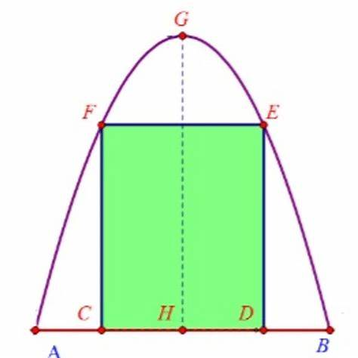**Bài 5.** Một chiếc cổng hình parabol có phương trình y =−x2 . Biết chiều rộng của cổng là 5 mét. Một xe tải có chiều ngang là 2m, hỏi chiều cao tối đa là bao nhiêu thì có thể qua được cổng.

ĐA: 2,625m

**4. CHỦ ĐỀ 4. MỘT SỐ YẾU TỐ THỐNG KÊ VÀ XÁC SUẤT**

**4.1. Lí thuyết**

Công thức tính xác suất của biến cố A



Trong đó n(A) là số kết quả thuận lợi của biến cố A; n(Ω) là số các kết quả có thể xảy ra.

**4. 2. Bài tập**

**Bài 1.** Biểu đồ tranh dưới đây biểu diễn số quyển vở mỗi loại mà một nhà sách bán được trong một tuần.  
  
Loại vở:  
Vở ô ly 📘📘📘📘📘📘  
Vở kẻ ngang 📘📘📘📘  
Vở không dòng kẻ 📘📘📘  
Vở có bìa cứng 📘📘📘📘📘  
  
(Mỗi biểu tượng 📘 biểu diễn 10 quyển vở)

a) Lập bảng tần số cho dữ liệu trong biểu đồ trên.

b) Nhà sách nên nhập thêm loại vở nào để đáp ứng nhu cầu mua hàng?

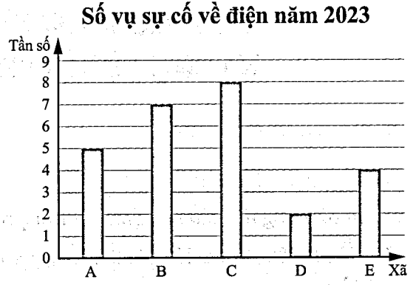**Bài 2.** Biểu đồ sau biểu diễn số vụ sự cố về điện ở 5 xã của một huyện trong năm 2023.

a) Lập bảng tần số ghi lại số vụ sự cố về điện ở mỗi xã trong năm 2023.

b) Xã nào có số vụ sự cố về điện thấp nhất?

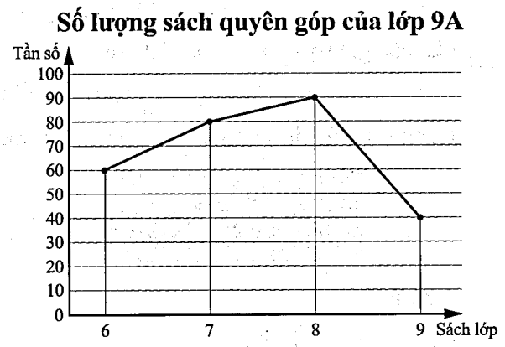**Bài 3.** Các bạn lớp 9A thống kê lại số lượng sách đã quyên góp cho học sinh vùng khó khăn theo từng lớp học ở cấp Trung học cơ sở và vẽ được biểu đồ tần số như hình bên.

a) Các bạn lớp 9A đã quyên góp sách của các lớp nào?

b) Số lượng sách mỗi lớp được quyên góp là bao nhiêu?

c) Lập bảng tần số cho số lượng sách được quyên góp ở mỗi lớp.

d) Từ bảng tần số, em hãy cho biết sách lớp mấy được quyên góp nhiều nhất

**Bài 4.** Bảng dưới đây thống kê số lượng kĩ sư của một doanh nghiệp theo trường đại học mà họ tốt nghiệp

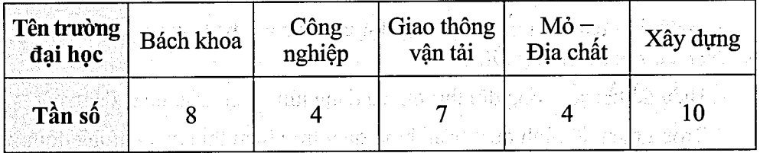

Hãy vẽ biểu đồ cột biểu diễn bảng tần số trên.

**Bài 5.** Bảng sau thống kê số lần đăng bài mới của 200 thành viên trên mạng xã hội trong một tuần

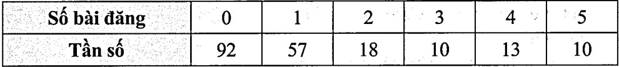

a) Lập bảng tần số tương đối của mẫu số liệu trên.

b) Vẽ biểu đồ hình quạt tròn mô tả mẫu số liệu trên.

**Bài 6.** Biểu đồ dưới đây biểu diễn mẫu số liệu ghép nhóm về mức lương của nhân viên một công ty (đơn vị: triệu đồng).

a) Biết công ty có 25 nhân viên. Hãy tìm tần số của mỗi nhóm và lập bảng tần số ghép nhóm.

b) Có thông tin cho rằng trên số nhân viên của công ty có mức thu nhập từ 12 triệu đồng trở lên. Thông tin đó có chính xác không ? Tại sao ?

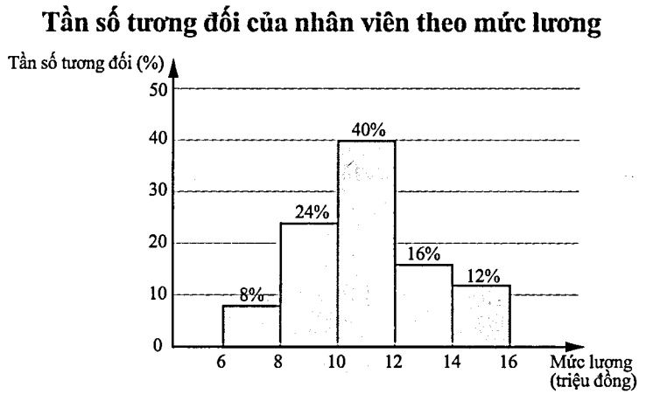

**Bài 7.** Một bác thợ đóng giày thống kê lại độ dài bàn chân (đơn vị: cm) của 40 khách hàng ở bảng tần số ghép nhóm như sau:

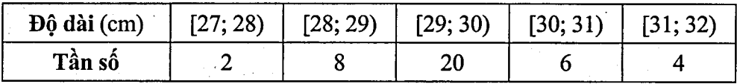

a) Tìm tần số tương đối của mỗi nhóm.

b) Lập bảng tần số tương đối ghép nhóm cho mẫu số liệu trên.

**Bài 8.** Giáo viên ghi lại điểm kiểm tra 15 phút của 40 học sinh trong lớp như sau:

|  |  |  |  |  |  |  |  |  |  |  |  |  |  |  |  |  |  |  |  |
| --- | --- | --- | --- | --- | --- | --- | --- | --- | --- | --- | --- | --- | --- | --- | --- | --- | --- | --- | --- |
| 7 | 8 | 5 | 9 | 6 | 7 | 8 | 7 | 6 | 6 | 9 | 5 | 7 | 7 | 8 | 9 | 6 | 8 | 7 | 5 |
| 7 | 6 | 9 | 7 | 8 | 6 | 5 | 9 | 7 | 8 | 6 | 7 | 9 | 6 | 5 | 7 | 8 | 7 | 6 | 5 |

a) Mẫu số liệu trên gồm những giá trị khác nhau nào ?

b) Lập bảng tần số và bảng tần số tương đối cho mẫu số liệu trên

c) Có bao nhiêu học sinh có điểm kiểm tra lớn hơn 7.

d) Vẽ biểu đồ cột và biểu đồ đoạn thẳng cho bảng tần số trong câu b

e) Vẽ biểu đồ tần số tương đối dạng hình quạt tròn cho bảng tần số tương đối trong câu b

**Bài 9.** Giáo viên ghi lại điểm kiểm tra của 40 học sinh trong lớp như sau:

|  |  |  |  |  |  |  |  |  |  |
| --- | --- | --- | --- | --- | --- | --- | --- | --- | --- |
| 3 | 5 | 6 | 8 | 4 | 9 | 7 | 6 | 5 | 10 |
| 8 | 6 | 5 | 7 | 9 | 4 | 3 | 5 | 6 | 8 |
| 9 | 6 | 5 | 4 | 7 | 7 | 9 | 10 | 6 | 5 |
| 8 | 7 | 6 | 5 | 4 | 9 | 8 | 6 | 7 | 5 |

a) Hãy chia số liệu thành 4 nhóm, với nhóm thứ nhất là những học sinh có điểm kiểm tra từ 3 điểm đến dưới 5 điểm và lập bảng tần số ghép nhóm.

b) Xác định nhóm có tần số cao nhất và nhóm có tần số thấp nhất.

c) Lập bảng tần số tương đối ghép nhóm.

**Bài 10.** Một đồng xu cân đối được tung lên 2 lần.

a) Xác định không gian mẫu.

b) Tính xác suất của các biến cố sau:

A: “Xuất hiện đúng một mặt ngửa”.

B: “Cả hai lần đều xuất hiện mặt sấp”.

ĐA: a) n(Ω) = 4 b) P(A) = 0,5; P(B) = 0,25

**Bài 11.** Một con xúc xắc cân đối có 6 mặt được tung lên một lần.

a) Xác định không gian mẫu.

b) Tính xác suất của các biến cố sau:

A: “Xuất hiện mặt chẵn chấm”.

B: “Xuất hiện mặt có số chấm lớn hơn 4”.

ĐA: a) n(Ω) = 6 b) P(A) = 0,5; P(B) = 

**Bài 12.** Một hộp chứa các thẻ cùng loại được đánh số từ 1 đến 10. Một thẻ được rút ngẫu nhiên.

a) Xác định không gian mẫu và số kết quả có thể xảy ra.

b) Tính xác suất của các biến cố sau:

A: “Số ghi trên tấm thẻ là số chẵn”.

B: “Số ghi trên tấm thẻ chia hết cho 3”.

C: “Số ghi trên tấm thẻ là số chính phương”.

ĐA: a) n(Ω) = 10 b) P(A) = 0,5; P(B) = ; P(C) = 0,2

**Bài 13.** Trong một nhóm có 3 bạn nam tên: An, Công, Thành và 2 bạn nữ tên: Huyền, Trân. Chọn ngẫu nhiên đồng thời 2 bạn trong nhóm.

a) Xác định không gian mẫu và số kết quả có thể xảy ra.

b) Tính xác suất của các biến cố sau:

A: “Hai bạn được chọn đều là nam”.

B: “Hai bạn được chọn gồm 1 nam và 1 nữ”.

C: “Có ít nhất một bạn nữ được chọn”.

ĐA: a) n(Ω) = 10 b) P(A) = 0,3; P(B) =0,6; P(C) = 0,7

**Bài 14.** Một hộp chứa 5 viên bi đỏ, 3 viên bi xanh và 2 viên bi vàng. Chọn ngẫu nhiên một viên bi.

a) Tính số kết quả có thể xảy ra của phép thử

b) Tính xác suất của các biến cố sau:

A: “Lấy được viên bi màu đỏ”

B: “Lấy được viên bi màu xanh”

C: “Lấy được viên bi màu vàng”

ĐA: a) n(Ω) = 10 b) P(A) = 0,5; P(B) =0,3; P(C) = 0,2

**Bài 15.** Bạn An viết ngẫu nhiên một số tự nhiên có 2 chữ số.

a) Tính số kết quả có thể xảy ra của phép thử

b) Tính xác suất của các biến cố sau:

A: “Số được viết là số tròn chục”.

B: “Số được viết là số chẵn”

C: “Số được viết là số chia hết cho 5”

D: “Số được viết là số chính phương”

ĐA: a) n(Ω) = 90 b) P(A) = 0,1; P(B) =0,5, P(C) = 0,1

**Bài 16.** Một chiếc hộp có chứa 5 tấm thẻ cùng loại, được đánh số lần lượt là 3; 5; 6; 7; 9. Lấy ngẫu nhiên đồng thời 2 tấm thẻ từ hộp.

a) Xác định không gian mẫu và số kết quả có thể xảy ra của phép thử.

b) Tính xác suất của mỗi biến cố sau:

A: “Tích các số ghi trên 2 tấm thẻ chia hết cho 3”;

B: “Tổng các số ghi trên 2 tấm thẻ lớn hơn 13”.

C: “Tổng các số ghi trên 2 tấm thẻ là số chẵn”.

ĐA: a) n(Ω) = 10 b) P(A) = 0,9; P(B) =0,3, P(C) = 0,6

**Bài 17.** Gieo hai con xúc xắc cân đối và đồng chất.

a) Tính số kết quả có thể xảy ra của phép thử.

b) Tính xác suất của mỗi biến cố sau:

A: “Tích số chấm xuất hiện trên hai con xúc xắc bằng 12”;

B: “Tổng số chấm xuất hiện trên hai con xúc xắc bằng 8”.

C: “Có ít nhất một con xúc xắc xuất hiện mặt 5 chấm”.

ĐA: a) n(Ω) = 36 b) P(A) ; P(B) =, P(C) = 

**5. CHỦ ĐỀ 5. HÌNH KHỐI**

**5.1. Lí thuyết**

**5.1.1. HÌNH TRỤ**

- Diện tích xung quanh: 

Trong đó: Sxq là diện tích xung quanh, r là bán kính đáy, h là chiều cao.

- Diện tích toàn phần: 

Trong đó: Stp là diện tích toàn phần, Sxq là diện tích xung quanh, Sđáy là diện tích đáy, r là bán kính đáy, h là chiều cao.

- Thể tích: 

Trong đó: V là thể tích, S là diện tích đáy, r là bán kính đáy, h là chiều cao.

**5.1.2. HÌNH NÓN**

- Diện tích xung quanh: 

Trong đó: Sxq là diện tích xung quanh, r là bán kính đáy, *l* là đường sinh.

**Chú ý**:  ;  ; 

- Diện tích toàn phần: 

Trong đó: Stp là diện tích toàn phần, Sxq là diện tích xung quanh, Sđáy là diện tích đáy, r là bán kính đáy, *l* là đường sinh.

- Thể tích: 

**5.1.3. HÌNH CẦU**

- Diện tích mặt cầu: 

Trong đó: S là diện tích, R là bán kính.

- Thể tích: 

Trong đó: V là thể tích, R là bán kính.

**5.2. Bài tập**

**Bài 1.** Tính diện tích xung quanh, diện tích toàn phần và thể tích của hình trụ có bán kính đáy r = 5 cm và chiều cao h = 10 cm

ĐA: Sxq = 100π cm2; Stp = 150π cm2; V = 250π cm3

**Bài 2.** Một bể nước hình trụ có bán kính đáy 22 m và chiều cao 33 m. Người ta muốn sơn toàn bộ mặt ngoài của bể, bao gồm cả nắp và đáy. Nếu giá tiền sơn là 50.000 đồng/m², hãy tính tổng chi phí sơn toàn bộ bể nước.

ĐA: 380132711 đồng.

**Bài 3.** Tính diện tích xung quanh, diện tích toàn phần và thể tích của hình nón có bán kính đáy r = 5 cm và chiều cao h = 12 cm

ĐA: Sxq = 65π cm2; Stp = 90π cm2; V = 100π cm3

**Bài 4.** Một chiếc nón lá có dạng hình nón với bán kính đáy 15 cm và đường sinh 30 cm. Người ta muốn phủ vải lên toàn bộ mặt ngoài của nón. Nếu giá tiền vải là 100 000 đồng/m², hãy tính tổng chi phí phủ vải lên nón.

ĐA: 14137 đồng

**Bài 5.** Tính diện tích mặt cầu và thể tích hình cầu có bán kính là r = 6 cm.

ĐA: S = 144π cm2, V = 288π cm3

**Bài 7.** Một quả cầu kim loại có bán kính 10 cm. Người ta muốn phủ một lớp sơn lên toàn bộ bề mặt của quả cầu. Nếu giá tiền sơn là 200.000 đồng/m², hãy tính tổng chi phí sơn quả cầu.

ĐA: S = 25133 đồng

**6. CHỦ ĐỀ 6. HỆ THỨC LƯỢNG TRONG TAM GIÁC VUÔNG**

**6.1. LÝ THUYẾT**

6.1.1. Cho tam giác ABC vuông tại A. Tỉ số lượng giác của góc nhọn *α*

 ;  ;  ; 

**Chú ý:**

 ; 

 (định lí Pythagore)

2. Tam giác ABC vuông tại A thì (**hai góc phụ nhau**). Khi đó:



3. Hệ thức giữa cạnh và góc của tam giác vuông

Cạnh góc vuông = *cạnh huyền* x (*sin góc đối* hoặc *côsin góc kề*)



Cạnh góc vuông = *cạnh góc vuông kia* x (*tang góc đối* hoặc *côtang góc kề*)



**6.2. BÀI TẬP**

**Bài 1.** Tìm số đo góc α biết rằng (kết quả làm tròn đến phút)

a) sin α = 0,25; b) cos α = 0,75; c) tan α = 1; d) cot α = 2.

ĐA: a) 14o29’ b) 41o25’ c) 45o d) 26o34’

**Bài 2.** Cho góc nhọn α biết sin α = 0,8. Tính cos α, tan α và cot α.

ĐA: α ≈ 53o, cos α ≈ 0,6 ; tan α ≈ 1,33; cot α ≈ 0,75

**Bài 3.** Tính giá trị của các biểu thức sau:

a) 

b) 

ĐA: a) −1,5 b) 

**Bài 4.** Cho tam giác vuông ABC vuông tại A, có AB = 6cm, AC = 8cm.

a)Tính độ dài cạnh huyền BC.

b) Tính các tỉ số lượng giác của góc B và góc C.

ĐA: a) 10cm b) sinB = 0,8; cosB = 0,6; tanB = ; cotB = 0,75

sinC = 0,6; cosC = 0,8; tanC = 0,75; cotC = 

**Bài 5.** Giải tam giác vuông MNP vuông tại M, biết MP = 5cm, (kết quả làm tròn đến 2 chữ số thập phân).

ĐA: NP = 10 ; MN ≈ 8,66; 

**Bài 6.** Giải tam giác vuông ABC vuông tại A, biết AB = 3cm, AC = 4cm (kết quả làm tròn đến 2 chữ số thập phân, góc làm tròn đến độ).

ĐA: BC = 5 ; ; 

**Bài 7.** Cho tam giác  vuông tại  có đường cao . Biết , . Tính độ dài BC, AH, HC, HB. 4cm (kết quả làm tròn đến 2 chữ số thập phân)

ĐA: BC = 5cm, AH =2,4cm , HC = 1,8cm, HB = 3,2cm.

**Bài 8.** Một cái thang dài 5m được đặt nghiêng vào một bức tường. Góc giữa thang và mặt đất là 60o. Hỏi đỉnh thang cách mặt đất bao nhiêu mét? (Làm tròn đến 2 chữ số thập phân).

ĐA: 4,33m

**Bài 9.** Một con diều đang bay trên bầu trời với dây diều căng thẳng và hợp với mặt đất một góc 45o. Biết chiều dài dây diều là 20m. Hỏi con diều đang bay ở độ cao bao nhiêu so với mặt đất? (Làm tròn đến 2 chữ số thập phân).

ĐA: 14,14m

**Bài 10.** Một cây cột điện có chiều cao 10m. Dưới ánh sáng mặt trời, bóng của nó dài 7m trên mặt đất. Tính góc tạo bởi tia sáng mặt trời với mặt đất. (Làm tròn đến phút).

ĐA: 55o0’

**Bài 11.** Một người quan sát đỉnh của một tòa nhà từ khoảng cách 30m. Góc nâng từ mắt người đó đến đỉnh tòa nhà là 45o. Biết mắt người đó cao 1,6m so với mặt đất, hãy tính chiều cao của tòa nhà.

ĐA: 31,6m

**Bài 12.** Một con thuyền đang rời khỏi bờ biển và đi thẳng ra xa. Từ một ngọn hải đăng cao 20m, người quan sát thấy góc hạ từ đỉnh ngọn hải đăng đến con thuyền là 30o. Tính khoảng cách từ con thuyền đến chân ngọn hải đăng. (Làm tròn đến 2 chữ số thập phân).

ĐA: 34,64m

**7. CHỦ ĐỀ 7. ĐƯỜNG TRÒN**

**7.1. LÝ THUYẾT**



a. Nếu OM = R thì M thuộc đường tròn (O; R).

b. Nếu OM < R thì M nằm trong đường tròn (O; R).

c. Nếu OM > R thì M nằm ngoài đường tròn (O; R).

d. Cho hai đường tròn và với . Khi đó

Hai đường tròn ***cắt nhau*** khi : 

Hai đường tròn ***tiếp xúc ngoài*** khi: 

Hai đường tròn ***tiếp xúc trong*** khi: 

Hai đường tròn ***ở ngoài nhau*** khi: 

Đường tròn ** đựng ** khi: 

e. Cho đường tròn . Gọi d là khoảng cách từ O đến đường thẳng a. Khi đó



Đường thẳng a và đường tròn không giao nhau khi d > R.

Đường thẳng a tiếp xúc với đường tròn khi d = R.

Đường thẳng a cắt đường tròn khi d < R.

**f. Tính chất của hai tiếp tuyến cắt nhau**

MA và MB là hai tiếp tuyến của (O). Khi đó



**g. Góc ở tâm, góc nội tiếp**

là góc ở tâm chắn cung . Khi đó: 

là góc nội tiếp chắn cung . Khi đó: 

Góc nội tiếp **bằng nửa số đo** của góc ở tâm cùng chắn một cung.

Trong một đường tròn:

+ Các góc nội tiếp bằng nhau chắn các cung bằng nhau.

+ Các góc nội tiếp cùng chắn một cung hoặc chắn các cung bằng nhau thì bằng nhau.

+ Góc nội tiếp chắn nửa đường tròn là góc vuông.

**7.2. BÀI TẬP**

**Bài 1.** Xác định vị trí tương đối của hai đường tròn (O; R) và (O'; R') trong mỗi trường hợp sau:

a) OO' = 18; R = 10; R' = 6. b) OO' = 5; R = 8; R' = 3.

c) OO' = 9; R = 5; R' = 4. d) OO' = 7; R = 10; R' = 2.

e) OO' = 15; R = 9; R' = 5.

ĐA: a) nằm ngoài nhau b) tiếp xúc trong

c) tiếp xúc ngoài d) đựng nhau e) cắt nhau

**Bài 2.** Cho đường tròn (O; 5cm) và đường thẳng c. Gọi H là chân đường vuông góc vẽ từ O xuống c, d là độ dài đoạn thẳng OH. Xác định vị trí tương đối của đường thẳng c và đường tròn (O; 5cm) trong mỗi trường hợp sau:

a) d = 4 cm b) d = 5 cm c) d = 6 cm

ĐA: a) cắt nhau b) tiếp xúc c) không giao nhau

**Bài 3.** Cho đường tròn (O) và điểm A nằm ngoài đường tròn (O). Vẽ các tiếp tuyến AM, AN với (O) (với M, N là các tiếp điểm).

a) Chứng minh tứ giác AMON là tứ giác nội tiếp.

b) Biết rằng OA = 10 cm và . Tính phần diện tích của tứ giác AMON nằm bên ngoài đường tròn (O).

ĐA: 17,21cm2

**Bài 4.** Cho đường tròn (O) đường kính AB, C là điểm nằm trên đường tròn (O) (khác A, B) sao cho CB > CA. Kẻ đường cao CH (H ∈ AB) của tam giác ABC, tiếp tuyến tại A và C của đường tròn (O) cắt nhau tại M.

a) Chứng minh tứ giác AMCO là tứ giác nội tiếp.

b) Gọi I là giao điểm của CH và BM. Chứng minh I là trung điểm của CH.

**Bài 5.** Cho tam giác nhọn ABC có AB < AC. Gọi M là trung điểm của BC, kẻ hai đường cao BE, CF (E ∈ AC, F ∈ AB).

a) Chứng minh tứ giác BFEC là tứ giác nội tiếp.

b) Gọi N là trung điểm của EF. Chứng minh .

**Bài 6.** Cho nửa đường tròn (O), đường kính BC = 2R, lấy điểm A trên nửa đường tròn ấy sao cho BA = R. Lấy điểm M là một điểm trên cung AC (M khác A và C). Dây BM cắt dây AC tại I. Tia BA cắt tia CM tại D.

a) Chứng minh AIMD là tứ giác nội tiếp.

b) Tính 

ĐA: 30o

**Bài 7.** Cho tam giác ABC (AB < AC) nội tiếp đường tròn tâm O đường kính BC, vẽ AH vuông góc với BC (H ∈ BC). Trên cung nhỏ AC lấy điểm D bất kì (D khác A và C), dây BD cắt AH tại E.

a) Chứng minh DEHC là tứ giác nội tiếp.

b) Chứng minh .

**Bài 8.** Cho đường tròn (O) đường kính AB. Kẻ đường kính CD vuông góc với AB. Lấy M thuộc cung nhỏ BC, AM cắt CD tại E. Qua D kẻ tiếp tuyến với đường tròn (O) cắt đường thẳng BM tại N. Gọi P là hình chiếu vuông góc của B lên DN.

a) Chứng minh tứ giác MNDE nội tiếp đường tròn.

b) Chứng minh EN // CB.

**Bài 9.** Cho tam giác ABC có ba góc nhọn (AB < AC). Ba đường cao AD, BE, CF cắt nhau tại H.

a) Chứng minh tứ giác BFEC nội tiếp đường tròn. Xác định tâm O của đường tròn ngoại tiếp tứ giác BFEC.

b) Gọi I là trung điểm của AH. Chứng minh IE là tiếp tuyến của đường tròn (O)

c) Vẽ CI cắt đường tròn (O) tại M (M khác C), EF cắt AD tại K. Chứng minh ba điểm B, K, M thẳng hàng.

**Bài 10.** Cho điểm M nằm ngoài đường tròn (O; R) sao cho OM = 2R, vẽ hai tiếptiếp MA, MB của đường tròn (O) (A, B là tiếp điểm), gọi H là giao điểm của MO và AB, vẽ đường kính AC.

a) Chứng minh MO vuông góc AB tại H và bốn điểm M, A, O, B cùng thuộc một đường tròn.

b) Chứng minh  và  .

c) Tính độ dài AB theo R.

ĐA: c) R

**Bài 11.** Cho đường tròn ( O; 3 cm). Hai điểm B, C thuộc (O) sao cho . Tiếp tuyến của (O) tại B và C cắt nhau tại A. Vẽ OA cắt BC tại H.

a) Chứng minh OA là đường trung trực của BC và bốn điểm A, B, O, C cùng thuộc một đường tròn.

b) Kẻ đường kính CE của (O), AE cắt (O) tại D (D khác E).

Chứng minh: .

**Bài 12.** Cho (O,R) đường kính AB. Gọi C là điểm trên tia đối của tia BA sao cho BC = R. Lấy D trên (O) sao cho BD = R. Đường thẳng vuông góc với BC tại C cắt AD tại M.

a) Chứng minh: tứ giác BCMD nội tiếp và AD.AM = 6R2.

b) Gọi I là trung điểm MC, AI cắt CD tai K. Chứng minh: KB là tiếp tuyến của (O)

c) Tính CM và diện tích phần ΔACM nằm ngoài (O) biết R = 4cm (làm tròn đến chữ số thập phân thứ hai)

ĐA: CM = 6cm, S = 27,62cm2

**Bài 13.** Cho tam giác ABC có ba góc nhọn (AB < AC) nội tiếp đường tròn (O; R). Hai đường cao AD và BE của tam giác ABC cắt nhau tại H. Gọi M, N lần lượt là giao điểm của (O) với các tia BE, AD (M khác B, N khác A).

a) Chứng minh: Tứ giác ABDE nội tiếp, và xác định tâm I của đường tròn này. Từ đó suy ra DE song song MN.

b) Kẻ đường kính CK của (O). Chứng minh: tứ giác AKBH là hình bình hành và suy ra ba điểm H, I, K thẳng hàng.

**Bài 14.** Cho điểm S nằm ngoài (O). Kẻ SA, SB là hai tiếp tuyến với (O). Kẻ AD là đường kính của (O), H là giao điểm của OS và AB, SD cắt (O) tại C.

a) Chứng minh: OS vuông góc với AB và AHCS là tứ giác nội tiếp

b) Kẻ BC cắt SH tại I, AI cắt (O) tại K.Chứng minh: IC.IB = IH2

c) Chứng minh: I là trung điểm SH và D, H, K thẳng hàng

**Duyệt của TCM Giáo viên dạy**

**Lâm Quang Kết Huỳnh Thị Hoàng Oanh**